令和元年度 日本臨床衛生検査技師会 中四国支部 染色体・遺伝子部門研修会 プログラム

主催：一般社団法人 日本臨床衛生検査技師会
実務担当技師会：一般社団法人 広島県臨床検査技師会
【テーマ】ALDH２遺伝子変異検出のための３つの遺伝子検査ハンズオン
【日 時】２０２０年2月29日（土）・3月１日（日）
【場 所】広島大学病院 医学部 形態学実習室
【定 員】２４名
【受講料】参加費・試薬代：5000円（非会員：8000円）

【日 程】
＜２月29日＞
１４：３０ 受付開始
１５：００～ 開会挨拶・オリエンテーション
１５：３０～ 末梢血からのDNA抽出 講師：広島大学病院 廣瀬 祥子
１７：００ 解散
１９：００～ 意見交換会

＜３月１日＞
９：３０～ 受付開始
※実技講習会総合進行 渕田 比呂志 （三原市医師会病院）
グループA グループB グループC
（ASP-PCR） （Taq-Man PCR） （ﾊｲﾌﾞﾘﾀﾞｲｾﾞｰｼｮﾝ）
１０：００～１０：２０ ①ｽﾎﾟｯﾃｨﾝｸﾞ・PCR
１０：２０～１０：４０ ②試薬混和・PCR ↓
１０：４０～１１：００ ↓ ③ﾌﾞﾛｯｷﾝｸﾞ
１１：００～１１：２０ ↓ ④ﾊｲﾌﾞﾘﾀﾞｲｽﾞ
１１：２０～１１：４０ ↓ ⑤試薬混和・PCR ↓
↓ ↓ ↓
１２：２０～１３：００ ランチョンセミナー（未定）
↓ ↓ ↓
１３：２０～１３：４０ ⑥電気泳動 ↓ ↓
１３：４０～１４：００ ↓ ↓ ⑦洗浄・標識
１４：００～１４：２０ ↓ ⑧結果判定 ↓
１４：２０～１４：４０ ⑨結果判定 ↓
１４：４０～１５：００ ⑩発色・判定
１５：００～１５：３０ 総合判定・質疑応答
１５：３０～１５：３５ 閉会挨拶
研修会場について

【会場案内】
広島大学医学部基礎講義棟 形態系実習室
（広島大学霞キャンパス・大学病院内）
〒734-8551 広島市南区霞１丁目２番３号 TEL：082-257-5555
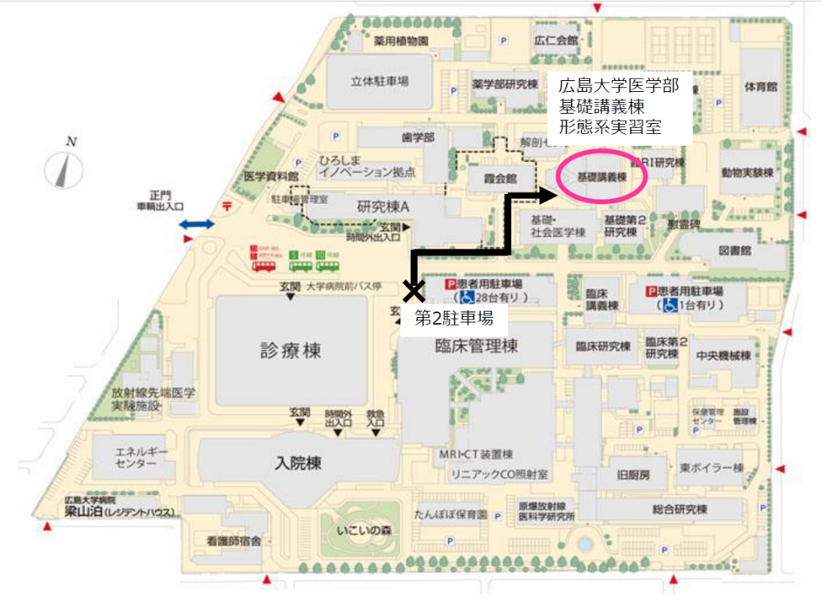
※詳細は広島大学病院HPをご参照ください。
※駐車場ご利用の際は補助券を発行いたします。（１日４００円ご負担願います。）
※2/29の実習後、意見交換会を企画しております。詳細は事前参加登録後に担当者よりメールいたします。

